INFORMACJA o sytuacji METEOROLOGICZNO - hydrologicznej
z dnia 30 lipca 2025 r., godzina 12:00 UTC (14:00 LT)
Regionalny Zarząd Gospodarki Wodnej w Bydgoszczy

- Ostrzeżenia hydrologiczne
brak
30.07.2025 godz. 12:00 UTC
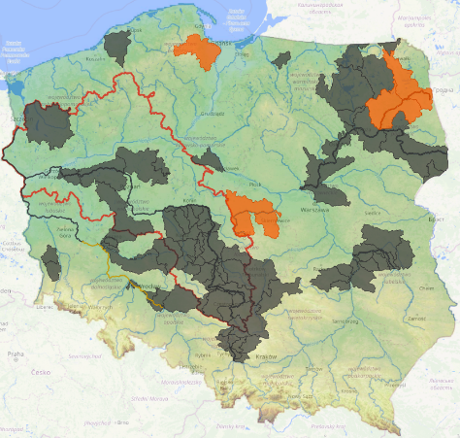



Lp. | Zlewnia/  Rzeka | Rodzaj ostrzeżenia | Prognozowany czas trwania | Charakterystyka
I. | Noteć dolna  (rzeka) | Ostrzeżenie hydrologiczne:  susza hydrologiczna  prawdopodobieństwo: 90%   | Ważne:  Od:  2025-06-25 09:26  Do:  Odwołane  2025-07-30 | Obszar:  Noteć dolna (lubuskie)  Przebieg:  W związku z występującymi niskimi przepływami wody, w kolejnych dniach na odcinku dolnej Noteci spodziewane jest dalsze utrzymywanie się przepływów wody poniżej SNQ.  Uwagi:  Ostrzeżenie wydawane jest w sytuacji, gdy aktualne lub prognozowane wartości przepływu na stacjach wodowskazowych uznanych za reprezentatywne układają się poniżej SNQ przez minimum 10 dni w obrębie jednego obszaru hydrologicznego (który obejmuje grupę zlewni monitorowanych przez PSHM).
II. | Drawa (zlewnia) |  | Ważne:  Od:  2025-07-15 10:11  Do:  Odwołane  2025-07-30 | Obszar:  Drawa (lubuskie, wielkopolskie, zachodniopomorskie)  Przebieg:  W związku z występującymi niskimi przepływami wody, w kolejnych dniach w zlewni Drawy, spodziewane jest dalsze utrzymywanie się przepływów wody poniżej SNQ.  Uwagi:  Ostrzeżenie wydawane jest w sytuacji, gdy aktualne lub prognozowane wartości przepływu na stacjach wodowskazowych uznanych za reprezentatywne układają się poniżej SNQ przez minimum 10 dni w obrębie jednego obszaru hydrologicznego (który obejmuje grupę zlewni monitorowanych przez PSHM).

  - OSTRZEŻENIE HYDROGEOLOGICZNE PAŃSTWOWEJ SŁUŻBY GEOLOGICZNEJ nr 6/2025 z 30 czerwca 2025 r. na okres od 1.07.2025 r. do 31.07.2025 r.
Stan zagrożenia hydrogeologicznego związany z prognozowanym występowaniem niżówki hydrogeologicznej w okresie od 1.07.2025 r. do 31.07.2025 r. obowiązuje dla województw m.in.: zachodniopomorskiego, wielkopolskiego, kujawsko-pomorskiego, które stanowią częściowo obszar regionu wodnego Noteci.

- Ostrzeżenia meteorologiczne
brak
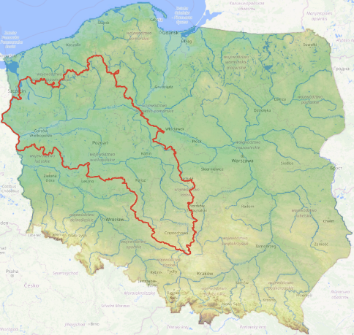
30.07.2025 godz. 12:00 UTC

- Przekroczenia stanów alarmowych i ostrzegawczych
  - Stany alarmowe: brak
  - Stany ostrzegawcze: brak
- Pogotowia i alarmy przeciwpowodziowe
Brak
- Informacja o zagrożeniach
Brak

- Wskazanie działań niezbędnych do podjęcia w ciągu najbliższej doby
Monitorowanie sytuacji w całym regionie wodnym Noteci.

- Aktualna sytuacja hydrologiczna
W okresie od 06:00 do 12:00 UTC w regionie wodnym Noteci odnotowano opad atmosferyczny:
Lp. | Nazwa Zlewni | Opad uśredniony [mm] | Stacja Szczegółowa | Opad maksymalny  w stacji szczegółowej* [mm]
1. | Noteć Białośliwie | - | Iwno | 0,5
2. | Warta Noteć Wełna | - | - | -
3. | Gwda | - | - | -
4. | Drawa | - | - | -
5. | Warta i dolna Noteć | - | - | -
Opracowane na podstawie danych IMGW-PIB.

W zlewni rzeki Noteci stany wody układają się w strefie stanów niskich, średnich i wysokich.
Na Kanale Bydgoskim odnotowano stabilizację.
Na rzece Dolnej Skanalizowanej Noteci od m. Nakło nad Notecią do m. Ujście zarejestrowano stabilizację, strefa stanów niskich, średnich i lokalnie wysokich.
Poniżej m. Ujście odnotowano spadek 2 cm w m. Krzyż, strefa stanów średnich.
Na rzece Noteci swobodnie płynącej zarejestrowano stabilizację, strefa stanów niskich.
Na rzece Górnej Skanalizowanej Noteci odnotowano stabilizację, strefa stanów niskich i średnich.

W ciągu minionych 6 godzin, na dopływach, stany rzek układały się w strefie niskich, średnich i wysokich.
W zlewni rzeki Łobżonka odnotowano spadek 2 cm, strefa stanów niskich.
W zlewni rzeki Gwdy, na górnym odcinku (wodowskaz Ptusza) wzrost 6, strefa stanów wysokich.
Na dolnym odcinku (wodowskaz Piła) odnotowano stabilizację, strefa stanów wysokich.
W zlewni rzeki Drawy zarejestrowano stabilizację, strefa stanów średnich.

- Informacja o zbiornikach

 |  | Zbiorniki retencyjne – ogółem
 |  | Sytuacja na dzień 30.07.2025 r. na godz. 12⁰⁰ (UTC) 14⁰⁰ (LT)
 |  | Zbiorniki  rzeka | Odpływ 12:00 UTC  [m3/s] | Dopływ 12:00 UTC  [m3/s] | Poj. aktual.  [mln m³] | *Poj. norm.  [mln m³] | * Poj. Przy Max PP  [mln m³] | *Rezerwa pow.  wymagana  [mln m³] | Aktualna  rez. pow.  [mln m³] | Rezerwa do  wykorzystania [%]
 |  | 1 | 2 | 3 | 4 | 5 | 6 | 7 | 8 | 9
RZGW w Bydgoszczy | 1 | Jez. Gopło | 0,9 | 0,8 | 5,1 | - | 21,7 | 7,7 | 16,6 | 216%
RZGW w Bydgoszczy | 2 | Zb. Pakość | 0,6 | 0,2 | 10,4 | 36,3 | 42,6 | 6,3 | 32,1 | 510%

Gospodarka prowadzona na zbiornikach administrowanych przez Regionalny Zarząd Gospodarki Wodnej w Bydgoszczy przebiega zgodnie z zapisami w instrukcjach gospodarowania wodą z uwzględnieniem aktualnej sytuacji oraz prognozy pogody. Sytuacja na rzekach powyżej i poniżej zbiorników jest stale monitorowana, analizowana w układzie zlewniowym, a decyzje o wielkości odpływu podejmowane są na bieżąco. Jezioro Gopło i Zbiornik Pakość dysponują pełną rezerwą powodziową.

Parametry zbiorników z godz. 12:00 UTC przedstawiają się następująco:
- na zbiorniku Pakość rzędna piętrzenia wynosi 76,53 m n.p.m. (103 cm > Min PP),
odpływ ze zbiornika 0,649 m³/s (przesterowanie 04.06.2025 r.)
- na zbiorniku Gopło rzędna piętrzenia wynosi 76,62 n.p.m. (26 cm > MinPP, 6 cm < NPP, 69 cm < MaxPP),
odpływ średni wynosi 0,896 m³/s. (przesterowanie 04.06.2025 r.)

- Inne informacje
W okresie od godz. 07:00 LT do godz. 14:00 LT 30 lipca 2025 r., biorąc pod uwagę przebieg sytuacji meteorologicznej w regionie wodnym Noteci nie odnotowano zdarzeń kryzysowych z jednostek terenowych dot. zjawisk niebezpiecznych, w tym awarii na obiektach hydrotechnicznych.

Opracowanie:
mgr inż. Szymon Grzegorzewicz
inż. Szymon Sobczak
Centrum Operacyjne Ochrony Przeciwpowodziowej
RZGW w Bydgoszczy

